附件二：
东方豪景花园酒店交通指引
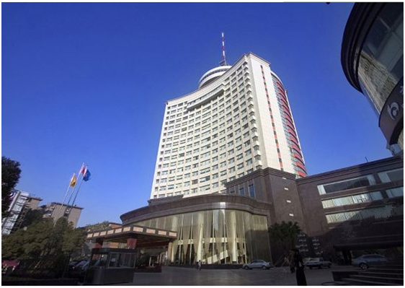
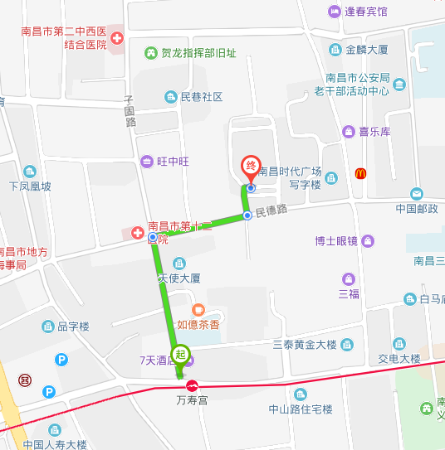
东方豪景花园酒店
东方豪景花园酒店地址：江西省南昌市东湖区民德路411号
联系电话：0791-86288888
1.昌北国际机场到东方豪景花园酒店
①从昌北机场（T1航站楼到达层）乘坐“机场巴士1线”到“省高级人民法院（庐山南大道地铁站）”，步行177米到达庐山南大道地铁站，4号口进入，乘坐“地铁1号线”到“万寿宫站”2号口出，步行500米至“东方豪景花园酒店”，该路线耗时约1小时23分钟。“机场巴士1号线”运行时间：8:00—凌晨1:45（每隔20分钟发一趟车）。地铁“1号线”运行时间：6:00—22:00；
②从昌北机场坐出租车。该路线耗时约45分钟左右，出租车费用90元左右。
2.南昌西站到东方豪景花园酒店
①从“南昌西站”，乘坐地铁“2号线”，在“地铁大厦站”换乘地铁“1号线”到“万寿宫站”2号口出，步行500米至“东方豪景花园酒店”，该路线耗时约40分钟左右。地铁“1号线”运行时间：6:00—22:00；地铁“2号线”运行时间：7:00-21:00。
②从南昌西站坐出租车。该路线耗时约30分钟，出租车费用50元左右。
3.南昌站到东方豪景花园酒店
①从“火车站（二七南路洛阳路口）”，乘坐公交“18路内线”，在“胜利路步行街站”下车，步行80米至“东方豪景花园酒店”，该路线耗时约36分钟。公交“18路内线”运行时间：6:20—21:00。
②从“火车站（西广场北公交站西）”，乘坐公交“5路”，在“胜利路步行街站”下车，步行80米至“东方豪景花园酒店”，该路线耗时约36分钟。公交“5路”运行时间：5:20—凌晨1:00。
③从南昌站坐出租车。该路线耗时约20分钟，出租车费用30元左右。

